Presseinformation
Melle, August 2024

Gelungene Symbiose von Alt und Neu
Ansprechpartnerin für
die Redaktion:
Frau Barbara Mäurle
Münsterweg 12
59269 Beckum
T +49 2521 82994-12
Barbara.maeurle@holtgreife.com
Kontakt:
Solarlux GmbH
Industriepark 1
49324 Melle
T +49 5422 92710
info@solarlux.com
www.solarlux.com
Freistehendes Glashaus ergänzt denkmalgeschütztes Fachwerkhaus im Osnabrücker Land


Die Natur zu jeder Jahreszeit im geschützten Raum genießen – das ist in einem Wintergarten möglich. Auch Glashäuser bieten von März bis Oktober ausreichend Schutz vor Wind und Wetter. Doch nicht immer ist ein Anbau an ein bestehendes Gebäude möglich, wie ein Beispiel aus dem Osnabrücker Land zeigt. Für die Besitzer eines denkmalgeschützten Fachwerkhauses war ein freistehendes Terrassendach mit vertikalen Verglasungselementen von Solarlux die passende Lösung.

Die Bauherrenfamilie sind echte Naturliebhaber und genießen jede freie Minute im eigenen Garten. Darauf wollten sie auch in der Nebensaison nicht verzichten. Zunächst stand die Idee im Raum, einen Wintergarten an ihr Fachwerkhaus anzubauen. Doch das 1984 sanierte Gebäude steht unter Denkmalschutz. Ein Aufbrechen der Wände, wie es für einen Wintergarten notwendig gewesen wäre, war daher nicht möglich. Die Alternative: eine überdachte Terrasse, die mit Glaselementen komplett geschlossen werden kann und keine Eingriffe in die Bausubstanz erfordert. Allerdings hätte die unmittelbare Nachbarschaft zum Altbau dessen ehrwürdiges Erscheinungsbild beeinträchtigt. Die Lösung fanden sie bei Solarlux, einem Familienunternehmen, das unter anderem auf maßgefertigte Glashäuser spezialisiert ist – angepasst an jede Bauaufgabe und jeden Bauherrenwunsch. Gemeinsam mit dem Hersteller und einem Gartenbauer wurde in einem Beratungsgespräch mit den Bauleuten der ideale Standort im Garten gefunden.

Das neue Glashaus erhielt seinen Platz losgelöst vom Haupthaus an der Grundstücksgrenze am anderen Ende des Gartens. So blieb der schöne Blick auf das alte Haus erhalten, gleichzeitig bildet die kantige Aluminiumkonstruktion des Solarlux Systems und die vertikalen, rahmenlosen Verglasungen einen gelungenen Kontrast zum Bestand. Dennoch wirkt das Glashaus nicht fremd im Garten, denn die Aluminiumsparren der Terrassenüberdachung ähneln in ihrer Form den alten Fachwerkbalken und ihr dunkler Anthrazitton greift die Farbe der verwitterten Holzfassade an der Giebelseite auf.

Großzügig geöffnet, schützend geschlossen
Die Grundfläche des Glashauses ist mit knapp 22 Quadratmetern sehr großzügig bemessen. Zusätzlich wurde die Terrasse ringsherum weiter gepflastert, um mehr Fläche zu schaffen. Als Terrassendach-Konstruktion fiel die Wahl auf das Aluminiumsystem SDL Atrium Plus, mit dem große Glasflächen und Stützweiten realisiert werden können. Dazu sind nahezu alle Dachformen und optional seitliche Dachüberstände möglich. Gewählt wurde ein Pultdach, mit einer Neigung von 9 Grad. Ausreichend Beschattung bietet eine motorisch betriebene Unterglasmarkise. Für stimmungsvolle Beleuchtung sorgen drei schwenk- und dimmbare Strahlerleisten, die mit je drei LEDs bestückt sind. Die Entwässerung erfolgt über rechts und mittig angeordnete verkleidete Fallrohre.

Einen rundum Wind- und Wetterschutz bieten die Ganzglas- Elemente des Systems Proline T von Solarlux. Ihre bedienungsfreundliche Funktionsweise beruht auf dem Schiebe-Dreh-Prinzip: Jedes Glaselement läuft oben und unten in einer Laufschiene und kann zur Seite geschoben und um 90° herausgedreht werden. Der Einbau der Laufschienen wird in der Regel barrierefrei gelöst. Geparkt werden die Glaselemente gebündelt als schmales Glaspaket an der Seite. Auf diese Weise ist eine fast 100-prozentige Öffnung des Glashauses möglich.

Mit ihrem freistehenden Glashaus von Solarlux hat sich die Bauherrenfamilie einen echten Wohlfühlort im Garten geschaffen. Sie nutzen es als naturnahes Home-Office ebenso wie für große Familienfeiern mit über 20 Gästen. „Unser neuer Lieblingsplatz ist einfach perfekt geworden“, so der Bauherr. „Kaum vorstellbar, dass wir wirklich mal gezweifelt hatten, ob diese Lösung zu uns passen könnte. Heute ist unser Glashaus nicht mehr wegzudenken.“
www.solarlux.com
Solarlux GmbH, August 2024 – Abdruck frei – 3.819 Zeichen (inkl. Leerzeichen)
Um Zusendung von Belegen an die Pressestelle in Beckum wird gebeten.

Bildnachweis: Solarlux GmbH
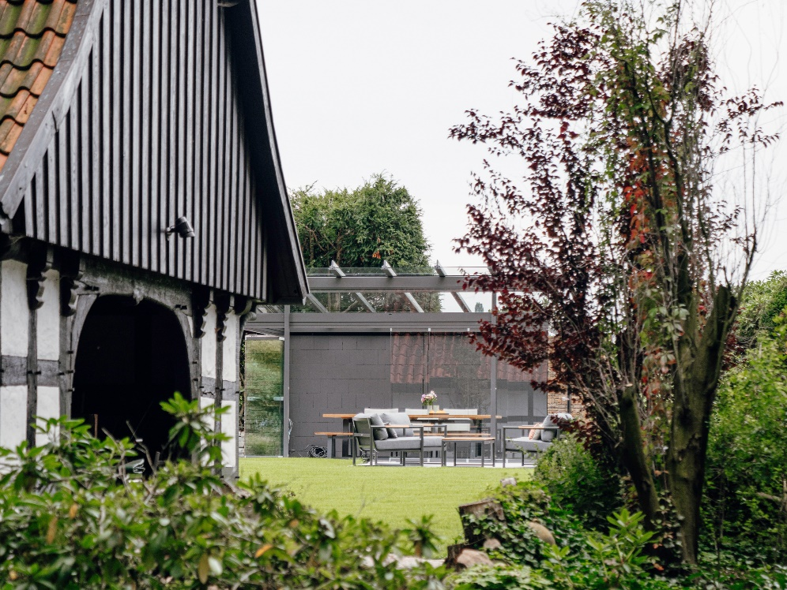
solarlux-terrassendach-glashaus-sdl-atrium-plus-sl25-ref01753-8416.jpg: Wenn an ein denkmalgeschütztes Haus nicht angebaut werden kann, sind freistehende Glashäuser eine gute Alternative zu Wintergärten.

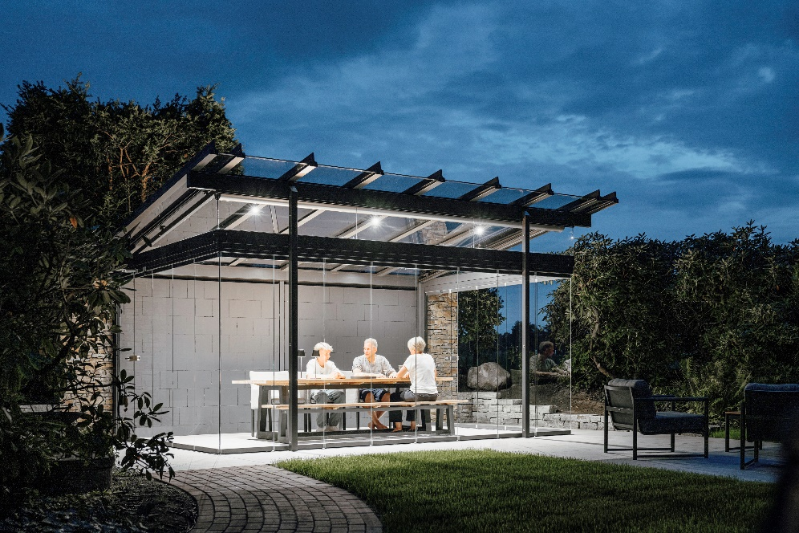
solarlux-terrassendach-glashaus-sdl-atrium-plus-sl25-ref01753-5152-retusche.jpg: Das Terrassendach-System SDL Atrium Plus von Solarlux wurde ergänzt durch umfangreiches Zubehör wie Design-Heizstrahler, Unterglasmarkise und dimmbare LED-Strahler als energieeffiziente Beleuchtung.
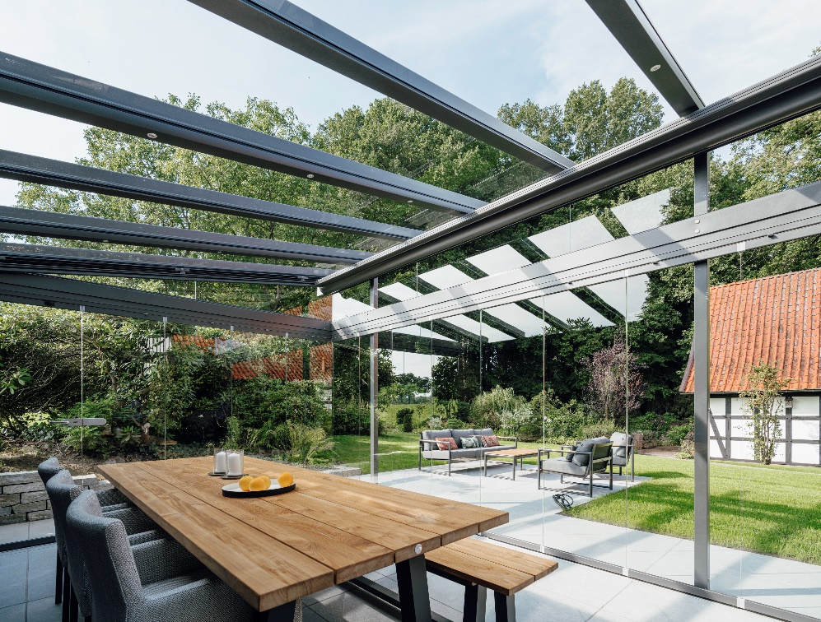
solarlux-terrassendach-glashaus-sdl-atrium-plus-sl25-ref01753-0203-retusche.jpg: Das Senkrechte Schiebe-Drehsystem Proline T schützt vor Wind und Wetter und gewährt dennoch freie Sicht auf das denkmalgeschützte Fachwerkhaus.
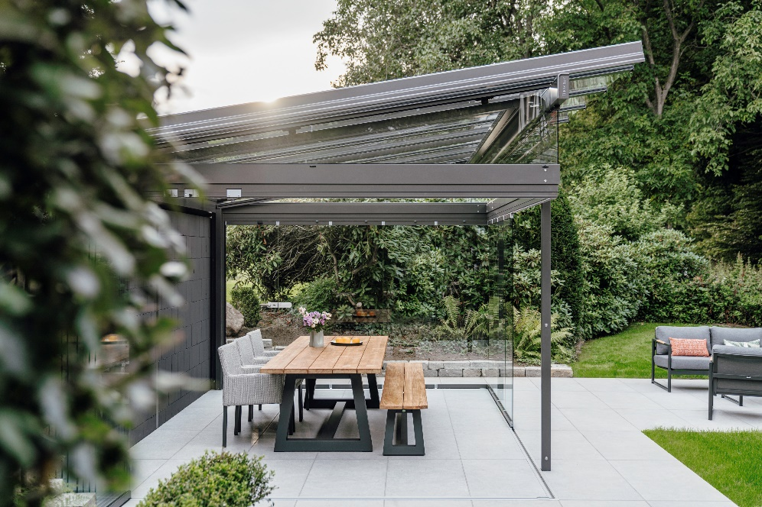
solarlux-terrassendach-glashaus-sdl-atrium-plus-sl25-ref01753-8346-retusche.jpg: Durch einen hohen Vorfertigungsgrad verkürzen sich die Montagezeiten. Dabei lassen sich auch komplexe Sonderformen problemlos realisieren.

Bildnachweis: Solarlux GmbH
Copyright: Es gelten die folgenden Nutzungsrechte:
- Die Nutzung ist ausschließlich für die Darstellung oder Bewerbung von Leistungen, Produkten oder Projekten des Unternehmens Solarlux GmbH gestattet. Jede andere Publikation bedarf der schriftlichen Zustimmung seitens Solarlux.
- Die Veröffentlichung der Bilder ist für Print, Web und social Media gestattet
- Bei jeder Veröffentlichung muss der in den Metadaten des Bildes genannte Copyrighthinweis mit veröffentlicht werden (z.B. „Bild: Solarlux GmbH“ oder „*Name des Fotografierenden* für Solarlux GmbH“ oder *Name des Fotografierenden*.)
- Eine Weitergabe der Bilder an Dritte ist nicht gestattet
- Die Bearbeitung der Bilder ist nur gestattet, sofern die Kernaussage des Bildes unverändert bleibt.
- Die Nutzung ist räumlich und zeitlich uneingeschränkt.
- .

Social Media
Hashtags: #Solarlux #Terrassendach #Glashaus

Solarlux auf LinkedIn:
https://www.linkedin.com/company/solarluxgmbh/
Solarlux auf Instagram:
https://www.instagram.com/solarlux/
Solarlux auf Facebook:
https://www.facebook.com/solarlux/

Über Solarlux GmbH
Seit über 40 Jahren ist Solarlux Spezialist für bewegliche Fenster- und Fassadenlösungen aus einer Hand. Sämtliche Produkte – von Glas-Faltwänden, Schiebefenstern und Glasanbauten bis hin zu Balkonverglasungen und Vorhangfassaden – sind Eigenentwicklungen, die mit Leidenschaft und Präzision produziert werden und dem Qualitätsanspruch „Made in Germany“ entsprechen. Als partnerschaftlicher Begleiter bei der Planung und Umsetzung von Bauvorhaben ist das deutsche Familienunternehmen auf die umfassende Unterstützung von Architekten, Handwerksbetrieben und Bauherren spezialisiert. Dabei werden Sorgfalt und Erfindergeist gekonnt miteinander verbunden – immer mit dem Ziel vor Augen, für jedes noch so anspruchsvolle Projekt die optimale Lösung zu entwickeln. Gegründet von Herbert Holtgreife, wird das niedersächsische Unternehmen mit Sitz in Melle bei Osnabrück in zweiter Generation von seinem Sohn Stefan Holtgreife geführt. In der Unternehmenszentrale am Solarlux Campus sowie in 45 Vertriebsstandorten weltweit wirken rund 1000 Mitarbeiter am Erfolg mit.

